Федеральное государственное образовательное бюджетное учреждение

высшего образования «Финансовый университет при Правительстве

Российской Федерации»

Отчёт по дисциплине «Учебная Практика»

Практическая работа №5

Выполнил студент

группы 2ПКС-116

Зайцев Н. В.

Москва 2018

**Вариант 10:**

1)\sin x =  x - \frac{x^3}{3!} + \frac{x^5}{5!} - \cdots\ = \sum^{\infin}_{n=0} \frac{(-1)^n}{(2n+1)!} x^{2n+1}, x\in\mathbb{C}

2) Создайте перегруженную функцию decr (),которая от аргумента вычитает 1 , где аргументы целый (int), вещественный (double) тип, символьный (char) тип. Память под числа (объекты) выделяется динамически, адреса объектов вывести на экран.

С помощью перегруженных

1. конструкторов
2. методов класса

**Код к Заданию 1:**

#include <iostream>  
#include <math.h>  
using namespace std;  
  
class MySin {  
public:  
 double \*p;  
  
 MySin(int i, double x) {  
 p = new double[i + 1];  
 p[0] = x;  
 p[1] = (p[0] \* x \* x) / (1 \* 2 \* 3);  
 for (int k = 2; k <= i ; k++) {  
 p[k] = (p[k - 1] \* x \* x) / ((k + k) \* (2\*k + 1));  
 }  
 }  
  
 ~MySin() {  
 delete[] p;  
 }  
};  
int main() {  
 int n;  
 MySin \*obj;  
 double x, s = 0;  
 cout << "enter n = ";  
 cin >> n;  
 cout << "enter x = ";  
 cin >> x;  
 obj = new MySin(n, x);  
 cout << "Поля:" << endl;  
 for (int i = 0; i <= n; i++) {  
 cout << "Точка " << i << ": " << obj->p[i] << endl;  
 if (i % 2 == 0)  
 s += obj->p[i];  
 else  
 s -= obj->p[i];  
 if(i==3)  
 cout << "Контрольная сумма 4-х точек: " << s << endl;  
 }  
 cout << "Sin(x) из класса:" << endl;  
 cout << s << endl;  
 cout << "Sin(x) из библиотеки:" << endl;  
 cout << sin(x) << endl;  
  
 return 0;  
}

**Код к Заданию 2:**

#include <iostream>  
#include <math.h>  
using namespace std;  
class A {  
public:  
 void decr(int &i) {  
 --i;  
 }  
  
 void decr(double &i) {  
 --i;  
 }  
  
 void decr(char &i) {  
 --i;  
 }  
};  
  
int main(){  
 A obj;  
 int a = 5;  
 double b = 6.3;  
 char c = 'n';  
 obj.decr(a);  
 obj.decr(b);  
 obj.decr(c);  
 cout << "Значения переменных"<< endl;  
 cout << a << endl;  
 cout << b << endl;  
 cout << c << endl;  
 cout << "Адрес переменных"<< endl;  
 cout << &a << endl;  
 cout << &b << endl;  
 cout << &c << endl;  
 return 0;  
}

**Скриншоты к Заданию 1:**

**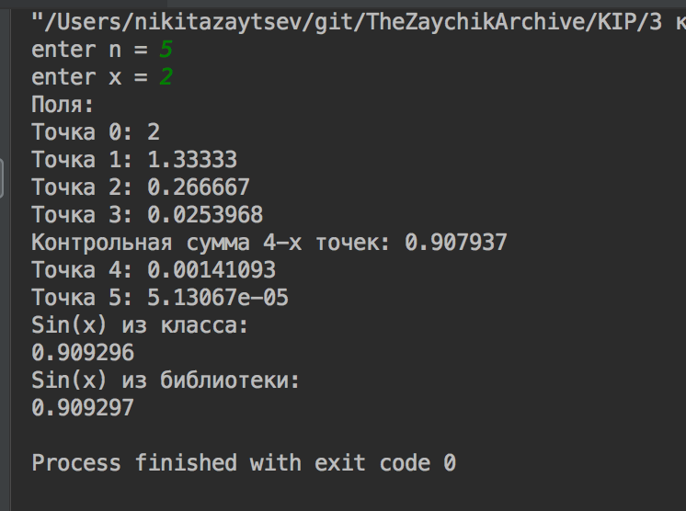**

**Скриншоты к Заданию 2:**

**